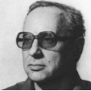
Желе́зников Владимир Карпович (род. 26 октября 1925, Витебск) — русский детский писатель, кинодраматург, заслуженный деятель искусств Российской Федерации (1995)
Родился в 1925 году в семье пограничника. В 1945 году переехал в Москву. Учился в артиллерийском училище, в юридическом институте. В 1957 году окончил Литературный институт имени М. Горького и стал писателем.
Книги Владимира Карповича Железникова переведены на многие языки мира, они посвящены отношениям между людьми, проблемам взросления, детству, отрочеству. Они стали классикой отечественной детской литературы, входят в школьную программу. Первая его книга — «Разноцветная история» вышла в 1960 году.
Рассказ «Космонавт» представлял СССР (наряду с рассказами Р. Погодина, О. Донченко, М. Мревлишвили, Я. Раннапа, Х. Назира) в сборнике рассказов писателей разных стран «Дети мира» (1962), подготовленном международной редакционной коллегией (издан в СССР в 1965 году).
Как кинодраматург дебютировал в 1960 году — сценарием фильма «Серебряные трубы». С 1988 года Железников — художественный руководитель киностудии «Глобус», которая снимает фильмы для детей.

Библиография

- Белые пароходы
- В старом танке
- Вожак
- Голубая Катя
- Девушка в военном
- Жизнь и приключения чудака
- Каждый мечтает о собаке (1966)
- Космонавт
- Мальчик с красками
- Ночной ветер
- Ослик и пятый океан
- Первое письмо
- Последний парад
- Путешественник с багажом
- Разноцветная история
- Соленый снег
- Таня и Юстик
- Хорошим людям — доброе утро! (1961)
- Чудак из «6-Б» (1962)
- Чучело (1975)
- Чучело 2, или игра мотыльков

Фильмы
В качестве автора и соавтора сценариев принимал участие в создании фильмов:
- 1965 — Путешественник с багажом
- 1972 — Нежданный гость
- 1972 — Чудак из пятого «Б»
- 1978 — Старомодная комедия
- 1983 — Чучело
- 1984 — Второй раз в Крыму
- 1984 — Мой друг Сократик
- 1990 — Воспоминание без даты
- 1991 — Безумная Лори
- 1997 — Маленькая принцесса
- 1999 — Русский бунт
- 2003 — Игры мотыльков

Звания и награды
- За сценарии к картинам «Чудак из `5-Б`» и «Чучело» Железников был дважды удостоен Государственной премии СССР в 1974 и 1986 годах.
- 1995 — Заслуженный деятель искусств Российской Федерации (1995) — за заслуги в области искусства

Тару́са — старинный русский город, административный центр Тарусского района Калужской области.
«Ленкин дед, Николай Николаевич Бессольцев, уже несколько лет жил в собственном доме в старом русском городке на берегу Оки, где-то между Калугой и Серпуховом.»
Город расположен у впадения реки Таруса в реку Ока, в 36 км от Серпухова, в 70 км от Калуги. Благодаря своему уникально сохранившемуся облику — большинство зданий одноэтажные, построенные в XIX веке, город имеет статус природно-архитектурного заповедника, внесен в перечень исторических городов России. Значительный культурный центр России, с этим городом связана история жизни и творчества многих художников и поэтов, писателей и режиссёров.

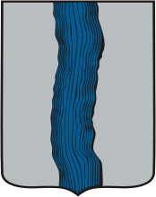
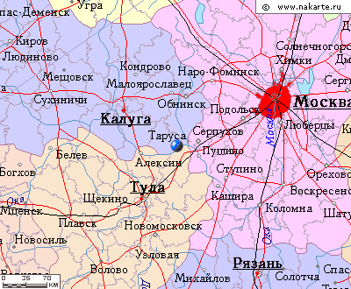

Город впервые упоминается в летописи в 1246 году (как центр удельного владения тарусского князя Юрия, сына св. князя Михаила Черниговского). Название получил по реке Таруса (ранее Торуса, также Таруска), на которой был основан.
«Это был городок, каких на нашей земле осталось всего несколько десятков. Ему было больше восьмисот лет. Николай Николаевич хорошо знал, высоко ценил и любил его историю, которая как живая вставала перед ним, когда он бродил по его улочкам, по крутым берегам реки, по живописным окрестностям с древними курганами, заросшими густыми кустарниками жимолости и березняком»
На тарусской земле было найдено более 30 археологических памятников, представляющих все периоды освоения долины Оки человеком. Самые ранние из найденных следов его обитания в этой местности относятся к XV веку до нашей эры. На основании археологических исследований исследователи предполагают, что Таруса сложилась как город на рубеже XI и XII веков, что лет на полтораста раньше первого упоминания о Тарусе в летописях. Местоположение княжеского детинца продолжает обсуждаться.
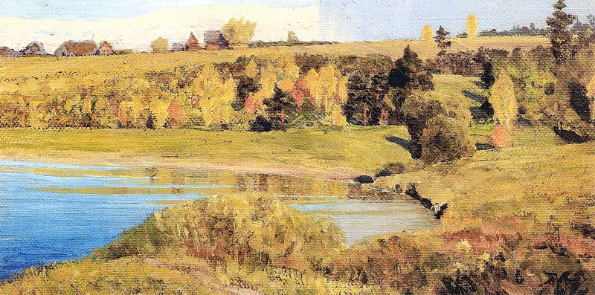
Ока близ Тарусы Картина Василия Поленова
Городок за свою историю пережил не одно бедствие.
За время своей истории побывал центром удельного княжества, собственного княжества и снова удельного княжества, с конца XIV века в Московском Великом княжестве: после смерти в Орде св. Михаила Черниговского, Таруса отделилась от Черниговского княжества, образовав самостоятельный удел, и досталась в удел четвёртому его сыну Юрию, потомки которого княжили до 1392 г.. В 1375 году три князя — тарусский, оболенский и московский — подписали договор дружбы «как один человек». Объединённые московская, тарусская и оболенская дружины вместе сражались против литовцев. В 1380 году тарусские князья — братья Федор и Мстислав, сражаются под знамёнами Дмитрия Донского на Куликовом поле. В XIV веке тарусский удел начал дробиться на ряд более мелких образований. Тарусские князья управляли своей вотчиной до 1392 года, когда она была присоединена Василием I Дмитриевичем к Московскому княжеству и ликвидирована как самостоятельное государственное образование.
Когда Иван III решил порвать с игом, в 1472 году хан Большой Орды Ахмат начал поход на Русь. У Тарусы татары встретили многочисленное русское войско. Все попытки ордынцев переправиться через Оку были отбиты. Ордынскому войску удалось сжечь город Алексин, однако поход в целом окончился провалом. Иван III отдал Тарусу младшему брату Андрею Меньшому в 1472 году.
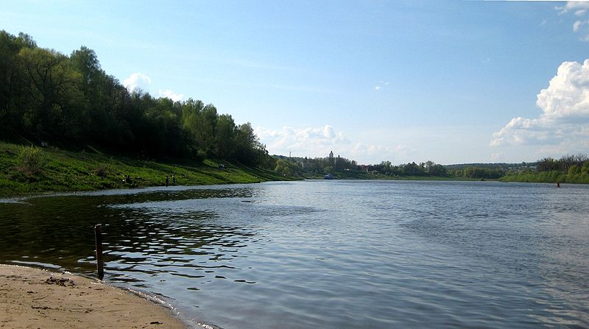
Вид на Тарусу с Оки. Современная фотография.

XVI—XVII века
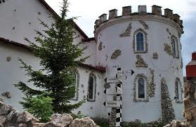
В середине XV в. Тарусой недолго владели литовцы. Только в 1508 году после длительной борьбы литовский князь Сигизмунд был вынужден отказаться от притязаний на Тарусу и другие города калужской земли^{[10]}. В середине XVI в. московские князья отдали Тарусские земли валашскому господарю Богдану, но затем опять присоединили их к Москве^{[11]}.
Неоднократно подвергалась нападениям крымских татар (1521 (Мехмед I Гирей), 1591 гг. и др.) — как говорил летописец: «лезли татарове Оку под Тарусою». В XVI—XVII веках Таруса — важный укреплённый пункт «береговой» защиты (по Оке) на южных подступах к Москве. Она входила в состав стратегической линии реки Оки и была сильно укреплена. Постепенно место Тарусы, крепости-защитника, занял город Алексин, куда для постоянной дислокации был переведён полк «правой руки». В 1654 году в городе свирепствовала эпидемия чумы. К 1681 году в Тарусе оставалось лишь 20 жилых дворов. В XVIII в. укрепления больше уже не поддерживались и в 1760 году они были размыты разливом реки. Ежегодно летом в Тарусе устраивалась небольшая трёхдневная Петровская ярмарка, куда привозили ткани, москательные и прочие товары.
Таруса была родовым гнездом предков Петра I: дед его матери, Натальи Кириловны Нарышкиной фигурирует в Боярской книге 7135 года (1627), в числе дворян по городу Тарусе: «Полуехт Иванов сын Нарышкин. Поместный оклад ему 600 чети; служит по выбору». Таким образом, ещё в начале XVII в. дед царицы Натальи Кирилловны принадлежал и по окладу поместному, и по службе, к числу значительных помещиков Тарусских: владея 600 четей, он служил по выбору, то есть в первой статье дворян.

XVIII век
«Здесь, над самой рекой, на развалинах старого городища, стоял когда-то княжеский двор, и русская дружина насмерть дралась с несметными полчищами ханских воинов, вооруженных луками и кривыми саблями, которые с криками: «Та Русь! Та Русь!..» — на своих низкорослых крепких конях пытались переправиться с противоположного берега реки на этот, чтобы разгромить дружину и прорваться к Москве.»
В 1708 году Таруса была приписана к Московской губернии, в 1719 году с уездом отошла к Серпухову, в 1776 году назначена уездным городом Тарусского уезда Калужского наместничества, переименованного в 1796 году в Калужскую губернию. Таруса получила собственный герб — серебряный щит, вдоль которого сверху вниз шла голубая полоса, изображавшая протекающую через город реку Тарусу. В 1779 году здесь произошёл опустошительный пожар, после которого город перепланировался по регулярному, очень удачному плану. Планировка того времени сохранилась и доныне.

XIX век
«И Отечественная война 1812 года задела городок своим острым углом. Армия Кутузова тогда пересекла его вереницей солдат и беженцев, повозок, лошадей, легкой и тяжелой артиллерии со всевозможными мортирами и гаубицами, с запасными лафетами и полевыми кузницами, превратив и без того худые местные дороги в сплошное месиво. А потом по этим же дорогам русские солдаты с неимоверной, почти нечеловеческой отвагой, не щадя живота своего, днем и ночью, без передыха гнали измученных французов обратно, хотя совсем было непонятно, откуда они взяли силы. После такого длинного отступления, голода и эпидемий.»
К началу XIX века в Тарусе обитало около 600 жителей, имелось 70 домов, 2 церкви и один небольшой кирпичный заводик, где работало всего 10 человек. Главной характеристикой города продолжали быть медленное развитие, удаленность от торговых маршрутов, второстепенность по сравнению с Серпуховым и Алексиным. В 1837 году в городе числилось 217 домов, 8 лавок, бумажно-ткацкая фабрика и кожевенный завод. В период Отечественной войны 1812 г. Таруса, где не было военных действий — ближайший тыловой город, через который русская армия снабжалась продовольствием. В ней были созданы семь конных «летучих» постов, которые постоянно следили за продвижением французских войск, ежедневно доставляя сведения в Калугу.
«И отсвет завоевания Кавказа русскими коснулся городка — где-то здесь в великой печали жил пленный Шамиль и горцы, которые его сопровождали. Они слонялись по узким улочкам, и их безумный тоскующий взор напрасно искал на горизонте гряду гор.»
К середине XIX века в городе проживало уже около 3 тыс. человек, открылось первое уездное училище, больница, аптека, работали бумажно-ткацкая фабрика и кожевенный завод. К 1870 году каждый десятый житель Тарусы был причислен к купеческому сословию, каждый второй — к мещанскому, каждый шестой — крестьянин. «Но город уже не мог прокормить своих обитателей. Земли городской было мало (150 десятин), река Таруса торгового или промышленного значения не имела. Жители уходили на заработки в Москву. Лишь незначительная часть их пыталась заниматься ремеслами (40 человек) и торговлей, да ещё найти работу на одной из ткацких фабрик округи». В городе находились Свято-Троицкая женская община (169 монахинь), а в 1894 году основано братство во имя Пресвятой Богородицы для борьбы с хлыстовщиной в уезде.
С конца XIX века благодаря своей живописности Таруса стала популярным местом отдыха. В начале XX века с легкой руки художников Василия Поленова и В. А. Ватагина её прозвали «русским Барбизоном». Город привлек множество деятелей культуры, искавших спокойную полудеревенскую жизнь. В 1890-е годы сюда хлынула масса художников-пейзажистов, облюбовавших городок за необычайную живописность его улочек и окрестностей. Первая волна интеллигенции, приехавшей в Тарусу — Поленовы, Цветаевы, Борисов-Мусатов, Ватагин.
Паустовский писал: Пожалуй, нигде поблизости от Москвы не было мест таких типично и трогательно русских по своему пейзажу. В течение многих лет Таруса была как бы заповедником этого удивительного по своей лирической силе, разнообразию и мягкости ландшафта. Недаром ещё с конца XIX века Таруса стала городом художников, своего рода нашим отечественным Барбизоном. Здесь жили Поленов и тончайший художник Борисов-Мусатов, здесь живут Крымов, Ватагин и многие наши художники. Сюда каждое лето приезжает на практику молодёжь из московских художественных институтов. За художниками потянулись писатели и учёные, и Таруса сделалась своего рода творческой лабораторией и приютом для людей искусства и науки.

XX век
В XIX веке сообщение с Москвой было железнодорожным (до ст. Тарусская Московско-Курской железной дороги) и далее по шоссейной дороге. Станция расположена в 20 км на другом берегу реки Оки (поселок Заокский Тульской области). (Ранее существовал наплавной плашкоутный мост через Оку. Он распускался для прохода судов и смыкался вручную).
Ватагин вспоминал о Тарусе начала XX века: «Подъезжаешь к Тарусе на пароходе или с тульского берега — хоть город, как на ладошке, а его почти не видно из-за садовой зелени, только маяками видны собор и церковь на Воскресенской горке. А весной, когда цветут яблони, Таруса красуется, как невеста в подвенечном платье… А луга какие заливные по Оке и по Таруске, какие травы и цветы — их не везде в средней полосе встретишь. Ока течёт с юга и приносит к нам и аспарагус, и энотерум, шалфей, и ломонос, и редкостный кирказон и орхидеи. На окские заливные луга ботаники приезжают собирать эти редкие растения»
«А первая империалистическая как буря унесла из городка всех мужчин и вернула их наполовину калеками — безрукими, безногими, но злыми и бесстрашными. Свобода была дороже им собственной жизни. Они-то и принесли революцию в этот тихий, маленький городок.»
Советская власть в Тарусе была установлена 27 декабря 1917 года. В 1929 году город становится районным центром Тарусского района Серпуховского округа Московской области. В 1930-х годах случилась новая волна «эмиграции» в Тарусу. Она была расположена за 101-м километром, и поэтому туда отправляли после заключения в ссылку «политических». Общество там образовалось очень интеллектуальное. С 1937 года Таруса — районный центр Тульской области, с 1944 года — Калужской.
«Потом, много лет спустя, пришли фашисты — и прокатилась волна пожаров, виселиц, расстрелов и жестокого опустошения.»
С 24 октября по 19 декабря 1941 года город был оккупирован фашистскими войсками, но заметным разрушениям не подвергся. Мост через Оку разобран при отступлении Красной Армии в 1941-42 годах, впоследствии не восстановлен
После войны был составлен проект строительства железнодорожной ветки от МКЖД до Тарусы. Местное население воспротивилось превращению города в индустриальный центр, это и определило дальнейшую историю (и знаменитость) города.
Хотя железная дорога не была построена, здание пассажирского вокзала все же было возведено (по архитектурному решению оно напоминает в три раза уменьшенное здание вокзала Калуги). Ныне это — здание Государственной Налоговой Инспекции (ул. Ленина, 2).
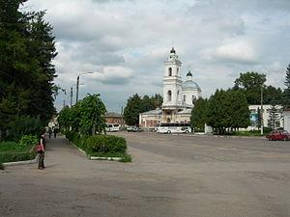
Площадь Ленина и собор Петра и Павла в 2006 году
Благодаря своим выступлениям в центральной печати писателя Паустовского (прожившего в городе последние 13 лет своей жизни), внимание правительства было привлечено к маленькой провинциальной Тарусе. В результате чего были выделены значительные материальные средства на благоустройство города.. В 1950-е гг. осуществлены застройки западной части города 2-этажными домами (до соснового бора по Серпуховской магистрали и в других кварталах).
В 1961 году на волне оттепели был выпущен альманах «Тарусские страницы» за которым, тем не менее, последовали взыскания, которые прекратились только после личного визита Паустовского к Хрущеву.
«Но прошло время, окончилась война, и городок вновь возродился. Он стоял теперь, как и прежде, размашисто и вольно на нескольких холмах, которые крутыми обрывами подступали к широкой излучине реки.»
В начале 1970-х город стал любимым пристанищем диссидентов. Также продолжалась традиция 101-го километра. Здесь, скрываясь от ареста, жил Иосиф Бродский; гостил автор нашумевшего самиздатовского сборника «Белые страницы» Александр Гинзбург и приезжал Солженицын, построил себе дачу Святослав Рихтер. Писатель В.Осипов вспоминает, как в 1983 году, живя в Тарусе после двух сроков заключения под гласным административным надзором, заглянул в Сутормино к знакомым буквально на полчаса и был приговорён судом к штрафу за «нарушение административного надзора», так как пересёк невидимую городскую черту Тарусы].
Борис Мессерер вспоминает о своей жизни в Тарусе с женой Беллой Ахмадулиной: «Обожаю эти места, среднерусский пейзаж. Лучше него, по-моему, не бывает в России. Он привлекает красотой, природой, раздольем. В начале 1975 года мы с Беллой приехали сюда в первый раз и стали жить в доме Святослава Теофиловича Рихтера в 10 километрах от Тарусы, в деревне Алекино. Там он построил себе такую башню, три сруба, поставленных один на другой. В этой башне мы жили счастливым образом. Потом у нас вошло в привычку каждый год приезжать в Тарусу. (…) Белла полюбила эти места. К тому же они за 101-м километром, то есть здесь разрешалось жить политическим элементам (и уголовным тоже). Сюда приезжало много знаменитых диссидентов: Анатолий Марченко, Лариса Богораз и другие. У Беллы был круг общения, компанию нам составляли всегда лучшие, интересные люди. Мы бродили, заходили во всякие шалманчики, выпивали по рюмочке, разговаривали о том, как все заброшено и что, впрочем, есть ростки жизни сквозь равнодушие власти».
«Ленка неслась по узким, причудливо горбатым улочкам городка, ничего не замечая на своем пути.
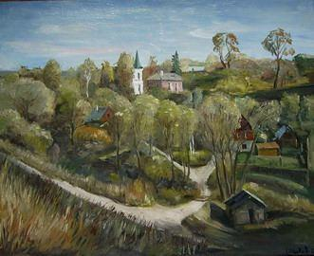
Мимо одноэтажных домов с кружевными занавесками на окнах и высокими крестами телеантенн — вверх!.. Мимо длинных заборов и ворот, с кошками на их карнизах и злыми собаками у калиток — вниз!..»
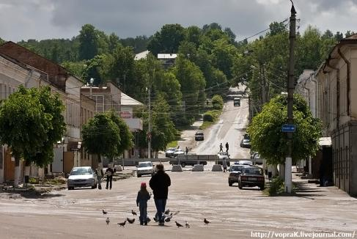

XXI век
«На одном из таких холмов и возвышался дом Николая Николаевича — старый, сложенный из крепких бревен, совершенно почерневших от времени. Его строгий простой мезонин с прямоугольными окнами затейливо украшали четыре балкончика, выходящие на все стороны света.

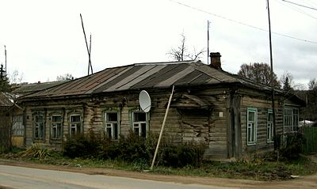

Деревянный дом в Тарусе

Черный дом с просторной, открытой ветрам террасой был совсем не похож на веселые, многоцветно раскрашенные домики соседей. Он выделялся на этой улице, как если бы суровый седой ворон попал в стаю канареек или снегирей.
Дом Бессольцевых давно стоял в городке. Может быть, более ста лет.
В лихие годы его не сожгли.
В революцию не конфисковали, потому что его охраняло имя доктора Бессольцева, отца Николая Николаевича. Он, как почти каждый доктор из старого русского городка, был здесь уважаемым человеком. При фашистах он устроил в доме госпиталь для немецких солдат, а в подвале в это время лежали раненые русские, и доктор лечил их немецкими лекарствами. За это доктор Бессольцев и был расстрелян.
На этот раз дом спасло стремительное наступление Советской Армии.
Так дом стоял себе и стоял, всегда переполненный людьми, хотя мужчины Бессольцевы, как и полагалось, уходили на разные войны и не всегда возвращались».
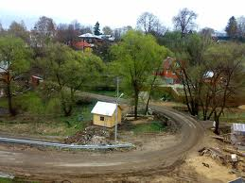

29 февраля 2008 года в Тарусе на благотворительные средства меценатов (Благотворительный фонд «Общество помощи Тарусской больнице») усилиями врача Максима Осипова открылся Межрайонный кардиологический центр, после чего 3 марта того же года разгорелся скандал в связи с увольнением главврача больницы Ирины Витальевны Олейниковой по немотивированному распоряжению заместителя главы администрации Тарусского района Андрея Борисовича Крюкова. Чиновники обвинили врачей, что те расхитили деньги, переданные им спонсорами, в то время как сами же спонсоры возражали им, что больнице передавалось только оборудование, лекарства и стройматериалы для ремонта — но никаких наличных денег. В больнице был произведен обыск, а врачей депутаты обвинили в «работе на ЦРУ». Дело получило большой резонанс. Общественность была взбудоражена, высказывая удивление дотошным интересом чиновников к чужим благотворительным деньгам (упоминалось, в частности, слово «откаты»). Дело взял на контроль губернатор Калужской области Анатолий Артамонов, который объявил выговор министру здравоохранения области, уволил зама по нацпроектам и главу администрации Тарусского района Юрия Нахрова. 20 марта 2008 г. распоряжением исполняющего обязанности главы администрации МО «Тарусский район» Олейникова была восстановлена в должности главного врача Тарусской ЦРБ.

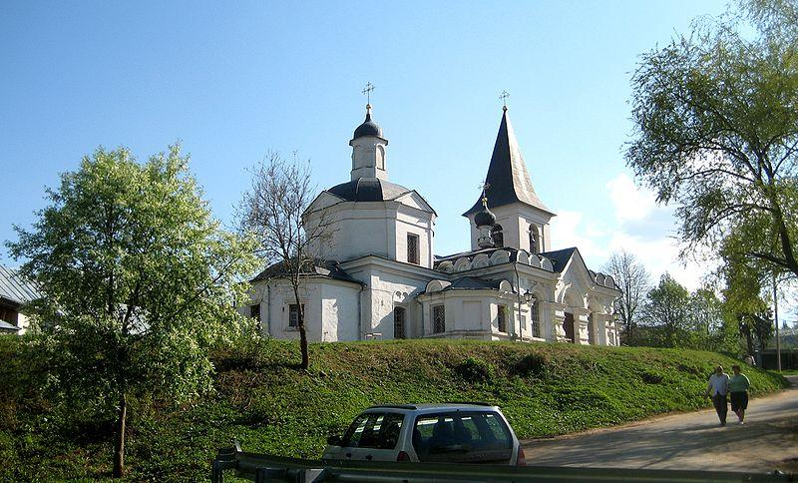
Храм Воскресения Христова
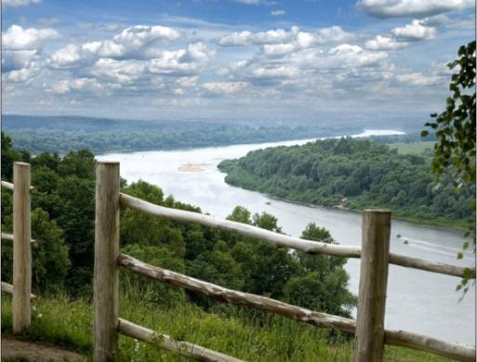

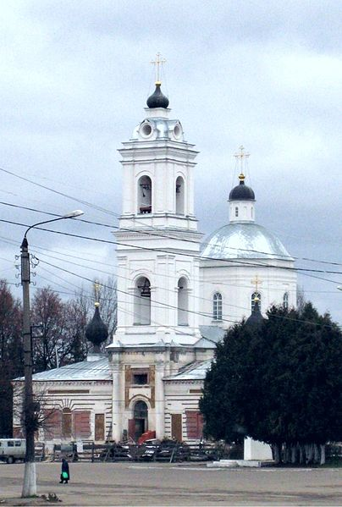

Собор св. Петра и Павла
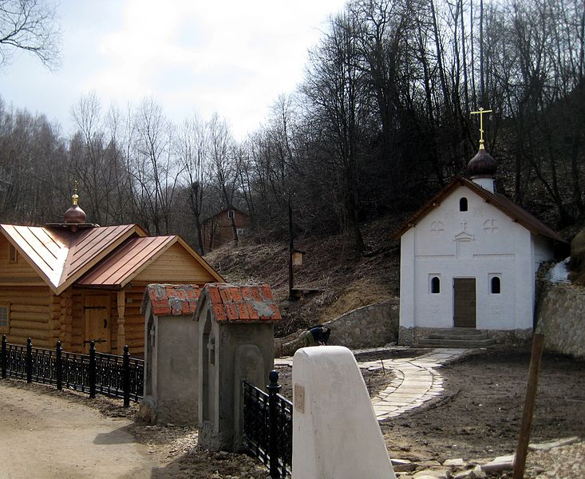

Святой источник под Воскресенской горой с часовней
Боголюбской Богоматери и купальней
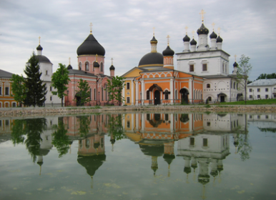
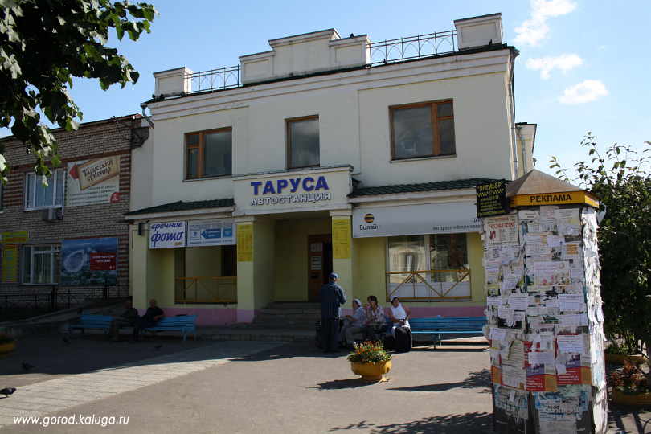
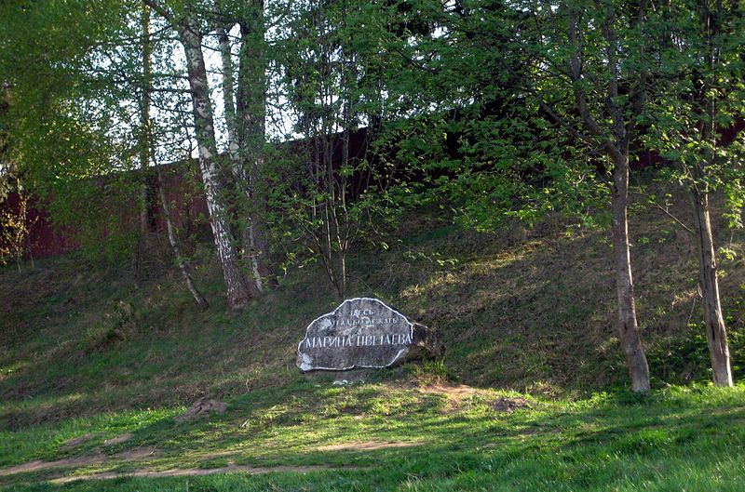
Кенотаф Марины Цветаевой

